PRILOG II A.

OBRAZAC ZAHTJEVA ZA PODMJERU „POTPORA UZGOJU RASPLODNIH KOBILA“

Napomena: Obrazac popunite velikim tiskanim slovima.Molimo, ne mijenjajte format obrasca.

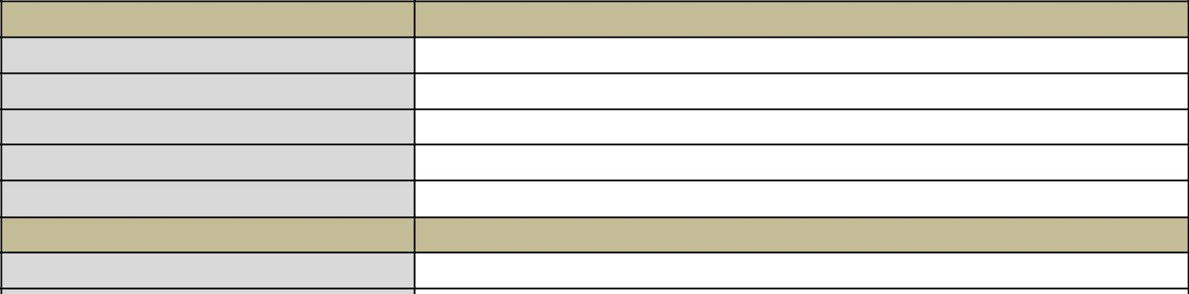
OPĆI PODACI O KORISNIKU

Ime i prezime korisnika:

Adresa prebivališta korisnika:

OIB korisnika:
Telefonski broj korisnika:

E-mail korisnika:

PODACI O RAČUNU KORISNIKA

Broj žiro-računa korisnika IBAN:

Broj ženskih rasplodnih grla za koji se podnosi Zahtjev:_________ .

RB |  | Ime grla |  | UELN

1.

2.

3.

4.

5.

TRAŽENI IZNOS POTPORE: kn

Izjava podnositelja zahtjeva:
Svojim potpisom potvrđujem da:
-sam upoznat s odredbama Nacionalnog programa poticanja provedbe uzgojnih programa za toplokrvne pasmine i uzgojne tipove konja u Republici Hrvatskoj za razdoblje od 2015. do 2020. godine i Izmjenama i dopunom Nacionalnog programa poticanja provedbe uzgojnih programa za toplokrvne pasnime i uzgojne tipove konja u Republici Hrvatskoj za razdoblje od 2015. do 2020. godine
-sam upoznat s Pravilnikom o uvjetima i načinu provedbe mjera Nacionalnog programa poticanja provedbe uzgojnih programa za toplokrvne pasmine i uzgojne tipove konja u Republici Hrvatskoj za razdoblje od 2015. do 2020. godine u 2019. i 2020. godini (“Narodne novine”, br. 54/2019, 127/2019)
-su podaci navedeni u Zahtjevu istiniti
-ću omogućiti kontrolu na terenu i/ili inspekcijski nadzor (čuvati kopije zahtjeva i priloga).

Datum: | Potpis vlasnika

Zahtjev u tiskanom obliku pošaljite na adresu: Agencija za plaćanja u poljoprivredi, ribarstvu i ruralnom razvoju, Ulica grada Vukovara 269d, 10 000 Zagreb.

